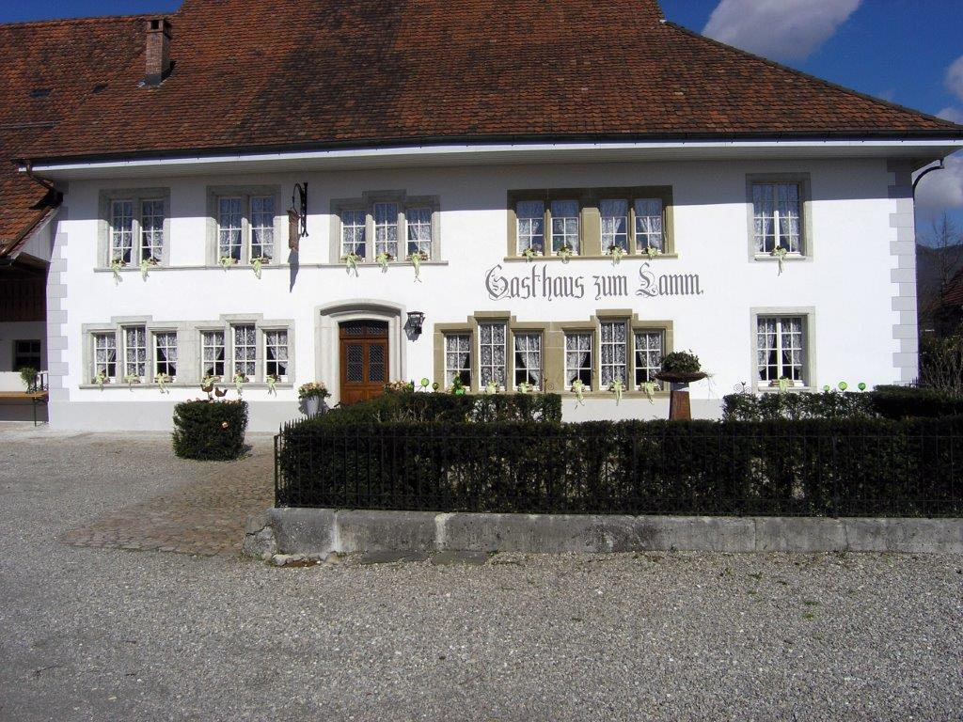

Öffnungszeiten:

Montag 08.30 – 23.30 Uhr
Dienstag / Mittwoch Ruhetag
Donnerstag / Samstag 08.30 – 23.30 Uhr
Sonntag 09.00 – 16.00 Uhr

Warme Küche: 11.30 – 14.00 Uhr
18.00 – 22.00 Uhr

Besten Dank für Ihren Besuch.
Wir freuen uns, Sie bedienen zu dürfen.
René Studhalter mit Team

Warme Getränke

Kaffee crème Fr. 4.10

Espresso Fr. 4.10

Doppelter Espresso Fr. 6.00
Milchkaffee (Schale) Fr. 4.10
Cappuccino Fr. 4.50
Latte macchiato Fr. 5.20
Kaffee mélange Fr. 5.20
Kaffee Alaska Fr. 8.50

Alle Kaffes sind auch koffeinfrei erhältlich.

2 dl 3 dl 5 dl

Milch kalt Fr. 3.30 Fr. 3.70 Fr. 4.90

Ovo kalt Fr. 4.50 Fr. 5.70

Schokolade kalt Fr. 4.50 Fr. 5.70

Schokolade / Ovo Fr. 4.20
Schokolade mélange Fr. 5.50

Tee klein (div. Sorten) Fr. 4.00
Tee gross Eilles Tee-Spezialitäten (div. Sorten) Fr. 4.80

Punsch (alkoholfrei) Fr. 4.50
Rum, Apfel

Tee Rum Fr. 6.10
Tee Wein Fr. 5.10
Holdrio Fr. 5.50
Kaffee Fertig Fr. 5.50
Kaffee Lutz Fr. 5.50
Kaffee GT Fr. 5.60
Kaffee Baileys Fr. 8.90
Kaffee Lamm mit Rahm Fr. 8.90

Kalte Getränke

Fläschli

Mineral mit/ohne Kohlensäure 1 l Fr. 9.00
Mineral mit/ohne Kohlensäure ½ l Fr. 5.00

Rivella blau 33 cl Fr. 4.30

Coca-Cola zero 33 cl Fr. 4.30
Schweppes Tonic / Bitter Lemon 20 cl Fr. 4.50
San Bitter 10 cl Fr. 3.90
Fr. 5.00

Offen
2 dl 3 dl 5 dl

Mineral Fr. 3.20 Fr. 3.70 Fr. 4.90

Coca-Cola Fr. 3.20 Fr. 3.70 Fr. 4.90

Rivella rot Fr. 3.20 Fr. 3.70 Fr. 4.90

Orangina Fr. 3.20 Fr. 3.70 Fr. 4.90

Eistee Fr. 3.20 Fr. 3.70 Fr. 4.90

Schorle Fr. 3.20 Fr. 3.70 Fr. 4.90

Citro Fr. 3.20 Fr. 3.70 Fr. 4.90

Fruchtsäfte

Orangensaft Fr. 4.50 Fr. 5.10

Sirup

Himbeersirup 2 dl Fr. 1.60
Für Kinder bis 6 Jahre Fr. gratis

Für den kleinen Hunger

Belegte Brötchen Fr. 5.00

Schinken, Salami, Thonmousse, Ei, Spargel, Sellerie

Weggli gefüllt Fr. 4.30
Schinken, Fleischkäse, Salami, Käse

Faustbrot Fr. 6.70
Schinken, Fleischkäse, Salami, Käse

2 Spiegeleier Fr. 7.00

2 Spiegeleier mit Schinken Fr. 12.50

Kalte Teller

Grüner Salat Fr. 7.20

Gemischter Salat Fr. 9.80

Salatteller Fr. 14.80
Salatteller mit Ei Fr. 15.80
Wurstsalat einfach Fr. 11.80
Wurstsalat garniert Fr. 15.80
Wurstsalat mit Pommes-Frites Fr. 15.80
Wurstkäsesalat einfach Fr. 12.80
Wurstkäsesalat garniert Fr. 16.80
Wurstkäsesalat mit Pommes-Frites Fr. 16.80
Thonsalat einfach Fr. 12.80
Thonsalat garniert Fr. 16.80
Käsesalat einfach Fr. 14.80
Käsesalat garniert Fr. 18.80

Für unsere kleinen Gäste

Portion Pommes Frites Fr. 6.50

Pouletknusperli mit Pommes Frites Fr. 13.50

Schweinsschnitzel paniert mit Pommes Frites Fr. 13.50

Schweinsrahmschnitzel mit Nudeln Fr. 13.50

Suppen

Tagessuppe Fr. 5.00

Bouillon nature Fr. 5.00

Bouillon mit Ei Fr. 6.50

Diverses

Schweinsbratwurst mit Rösti Fr. 19.50
Walliserrösti (mit Schinken, Käse, Tomaten) Fr. 19.50
Winzerrösti (mit Schinken und Käse) Fr. 19.00
Speckrösti (mit zwei Spiegeleier) Fr. 17.50

Portion Pommes Frites klein Fr. 7.50 gross Fr. 9.50
Toast Hawaii (Schinken, Ananas, Raclette-Käse) Fr. 18.50
Walliser-Toast ( Schinken, Tomaten, Raclette-Käse) Fr. 18.50
Käsekuchen nature Fr. 10.80
Käsekuchen mit gemischtem Salat Fr. 15.80
Käse-Zwiebel-Speckkuchen nature Fr. 11.80
Käse-Zwiebel-Speckkuchen mit gemischtem Salat Fr. 16.80
Käseschnitte Fr. 15.50
Käseschnitte mit Speck Fr. 16.50
Käseschnitte mit Speck und Spiegelei Fr. 17.50
Königinnenpastetli (1 Stück) Fr. 12.50
Königinnenpastetli (2 Stück) Fr. 17.00
mit Pommes Frites Zuschlag Fr. 5.50

Fisch

Zanderfilet in Butter gebraten

Herkunft Binnenfischerei Russland Fr. 25.50

Fischknusperli Merlan aus Wildfang

Europäischen Küsten Gewässer Fr. 23.50

Beilagen nach Wahl:
Pommes Frites, Croquetten, Reis, Nudeln, Gemischter Salat

Poulet

Pouletknusperli mit gemischtem Salat Fr. 23.50
oder Pommes Frites
Pouletbrüstli mit gemischtem Salat Fr. 25.50
oder Pommes Frites
Reis Casimir (Pouletfleisch) Fr. 26.50

Fleischgerichte vom Schwein

Schweinsschnitzel paniert Fr. 22.50
Schweinsschnitzel nature Fr. 21.50
Schweinscordonbleu Fr. 26.00
Schweinssteak Fr. 25.00

Rahmschnitzel Fr. 23.50

Fleischgerichte vom Kalb
Rahmschnitzel Fr. 34.50

Zürich Geschnetzeltes Fr. 35.50

Kalbssteak Fr. 35.00

Wienerschnitzel Fr. 34.50

Fleischgerichte vom Rind

Entrecote mit Pfeffersauce oder Kräuterbutter Fr. 39.00

Lamm

Lammrückenfilet mit Kräuterbutter Fr. 33.50

Beilagen nach Wahl:

Pommes Frites, Croquetten, Rösti, Reis, Nudeln, Gemischter Salat

Vegetarische Gerichte

Gemüseteller nach Saison Croquetten Fr. 19.50

Weine im Offenausschank

Schaumwein

Prosecco 1 dl Fr. 6.70

Weisswein
1 dl 3 dl 5 dl

Luins Fr. 3.90 Fr. 11.70 Fr. 19.50

Yvorne Fr. 4.20 Fr. 12.60 Fr. 21.00

Riesling-Sylvaner Häldeli Fr. 4.60 Fr. 13.80 Fr. 23.00

Chardonnay Fr. 5.60 Fr. 16.80 Fr. 28.00

Rotwein
1 dl 3 dl 5 dl

Pinot Noir Fr. 4.00 Fr. 12.00 Fr. 20.00

Merlot Del Veneto Fr. 3.60 Fr. 10.80 Fr. 18.00

Primitivo del Salento Fr 4.70 Fr. 14.10 Fr. 23.50

In Exelsis Rouge Fr. 5.80 Fr. 17.34 Fr. 29.00

Barbera d`‘Asti Fr. 3.80 Fr. 11.40 Fr. 19.00

Humage rouge Fr. 5.70 Fr. 17.10 Fr. 28.50

Chalöfner Blauburgunder Fr. 5.50 Fr. 16.50 Fr. 27.50

Roséwein
1 dl 3 dl 5 dl
Oeil de Perdrix Fr. 3.70 Fr. 11.10 Fr. 18.50

Flaschenweine

Weisswein 5.0 dl.

Luins 5,0 dl Fr. 19.50

Riesling-Silvaner Häldeli 5.0 dl Fr. 23.00

Chardonnay 5,0 dl Fr. 28.00

Yvorne 5,0 dl Fr. 21.00

Weisswein 7.5 dl.

Heida Valais 7,5 dl Fr. 33.00

In Exelsis (Schweiz) 7,5 dl Fr. 39.00

Château de Perrot (Schweiz) 7.5dl Fr. 28.50

Inzolia (Italien) 7.5dl Fr. 24.50

Soave Classico (Italien) 7.5dl Fr. 39.00

Flaschenweine

Rotwein 5.0 dl.

Pinot Noir 5,0 dl Fr. 20.00

Merlot Del Veneto 5.0 dl Fr. 18.00

Barbera d`‘Asti 5,0 dl Fr. 19.00

Humage rouge 5,0 dl Fr. 28.50

In Exelsis Rouge 5,0 dl Fr. 29.00

Primitivo del Salento 5,0 dl Fr. 23.50

Chalöfner Blauburgunder 5,0 dl Fr. 27.50
Hallauer Blauburgunder 5.0 dl. Fr. 28.00

Rotwein 7.5 dl.

Humage rouge (Schweiz) 7.5 dl Fr. 39.50

In Exelsis Rouge (Schweiz) 7.5 dl Fr. 39.00

Ettore Valpolicella (Italien) 7.5 dl. Fr. 34.00

GR-174 Priorat (Spanien) 7.5dl. Fr. 32.50

Capato Maremma (Italien) 7.5 dl Fr. 40.50

Cabernet Sauvignon (Sanien) 7.5 dl Fr. 38.50

Primitivo diManduria (Italien) 7.5 dl Fr. 42.50

Alkoholische Getränke

Apéretif
Cynar 4 cl Fr. 8.00
Campari 4 cl Fr. 8.00
Martini 4 cl Fr. 8.00
Aperol Fr. 10.50
Hugo Fr. 10.50
Haus Apero Fr. 10.50
Weisswein gespritzt Fr. 9.00

Spirituosen:
Kirsch (40% Vol.) 2 cl Fr. 5.20
Chrütter (40% Vol.) 2 cl Fr. 4.30

Williams Morand (41% Vol.) 2 cl Fr. 7.20

Grappa Brunello (41% Vol.) 2 cl Fr. 9.70

Vieille Prune(40% Vol.) 2 cl Fr. 8.70

Baileys (17% Vol.) 4 cl Fr. 7.70

Rémy Martin (40% Vol.) 2 cl Fr. 10.50

Whisky

Old Pulteney (46% Vol.) 4 cl Fr. 11.50

Glen Grant (40% Vol.) 4 cl Fr. 9.50

Lagavulin (43% Vol.) 4 cl Fr. 12.50

Bier offen:

Herrgöttli 2.dl Fr. 3.60

Stange 3.dl Fr. 4.10

Kübeli 3.dl Fr. 4.10

Grosses 5.dl Fr. 5.00

Bier Flaschen:

Feldschlösschen Original 5.dl Fr. 5.10
Weizen Bier 5.dl Fr. 5.90
Hopfenperle 3.3dl Fr. 4.60
Feldschlösschen Alkoholfrei 3.3dl Fr. 4.60

Apfelwein:
Ramseier Saft klar Spezial 5.dl Fr. 5.20

Die in unserer Speisekarte angebotenen Fleischsorten sind aus
Folgenden Herkunftsländern:

Schweinefleisch: Schweiz

Kalbfleisch: Schweiz

Rindsfleisch: Schweiz,

Geflügel: Schweiz,

Lamm: Australien *

Wurstwaren: Schweiz / Italien

* Dieses Fleisch kann mit nichthormonellen leistungsfördernd wie
Antibiotika und / oder mit anderen Leistungsförderern erzeugt
worden sein.

Unser Personal berät Sie gerne bezüglich Nahrungsmittelallergene

Man kommt als Gast und geht als Freund

